Actividad de aprendizaje 1
- Tema: Desarrollo de una aplicación web de fácil uso para enseñanza de
astronomía centrada en el sistema solar para estudiantes de 7 a 12 años.
- Descripción básica del proyecto: Esta aplicación web educativa permitirá a los
estudiantes conocer de forma interactiva los planetas del Sistema Solar. Incluirá
imágenes, audios explicativos, animaciones y un pequeño juego tipo quiz. Se
desarrollará en HTML, CSS y JavaScript, utilizando el entorno de desarrollo
Visual Studio Code (VSCode) por su facilidad y compatibilidad con proyectos
webs educativos, además nos centraremos en aplicar conceptos de interfaces y
multimedia para este grupo etario en específico.
- Objetivo General: Diseñar e implementar una aplicación web multimedia
interactiva que facilite el aprendizaje de los planetas del Sistema Solar, mediante recursos visuales, auditivos y actividades dinámicas que fortalezcan la comprensión del tema en estudiantes de educación básica de 7 a 12 años.
- Objetivo específico:
- Implementar técnicas y características de interfaces que permitan modelar una aplicación web interesante para el público objetivo, además, integrar elementos multimedia con cualidades que impacten significativamente el aprendizaje de la población definida.
- Definir una estructura clara del tema de aprendizaje “El Sistema Solar” que incluya temas y subtemas interesantes y correlativos que nos permita tener resultados de aprendizajes óptimos en los estudiantes.
- Diseñar e integrar actividades interactivas y evaluativas que fomenten la participación del usuario y permitan medir el nivel de comprensión sobre los planetas del Sistema Solar.
- Temas/Subtemas
I. Introducción
- Presentación del Sistema Solar
- Breve video o animación introductoria
II. Los Planetas
- Sol
- Mercurio
- Venus
- Tierra
- Marte
- Júpiter
- Saturno
- Urano
- Neptuno
III. Actividades Interactivas
- Quiz de preguntas sobre los planetas
- Juego “Arrastra el nombre al planeta correcto”
- Datos curiosos sobre el espacio
IV. Créditos
- Información del desarrollador
- Agradecimientos y fuentes de contenido
Actividades de desarrollar
- Existen 3 tipos de interfaz de usuario según su diseño y propósito: software, hardware. En base a su tema de aplicación explique los tipos de interfaz que utilizará en su aplicación de software que va a desarrollar.
Para el desarrollo de esta aplicación se utilizar los varios tipos de interfaces:
- Interfaz de software: Interfaces gráficas de usuario (GUI, Graphics User Interfaces), como su nombre lo dice es la aparte grafica que presentaremos al usuario, aquí utilizaremos elementos gráficos, multimedia y animaciones que enriquezca la experiencia del usuario, especialmente para niños de 7 a 12 años, con colores llamativos, iconos grandes, animaciones suaves y menús intuitivos. Su propósito es facilitar la navegación y fomentar el aprendizaje mediante el juego y la exploración.
Por ejemplo, al seleccionar un planeta, se mostrará una animación con su rotación, datos curiosos y una narración de voz que explique sus características. Todo lo mencionado anteriormente se aplicará atreves de una programación en lenguajes de aplicación web, dentro de IDEs especializados, además, se ejecutarán directamente en el Browser de cada usuario.
- Interfaz de hardware:
Este tipo de interfaz se refiere a los medios físicos mediante los cuales el usuario interactúa con la aplicación. En este caso, la aplicación podrá utilizar teclado, ratón o panel táctil, dependiendo del dispositivo disponible. El teclado permitirá escribir respuestas o ingresar datos en los cuestionarios. El ratón facilitará la navegación, selección de opciones y exploración de los planetas en la pantalla. Esta interfaz busca garantizar la accesibilidad y usabilidad desde distintos tipos de computadoras o dispositivos.
- Tomando como referencia su tema de aplicación en desarrollo explique y justifique para que perfil de usuario será desarrollará su aplicación.
Perfil de usuario: empezaremos definiendo que esta aplicación esta dirigida a estudiantes de un rango de edad de 7 a 12 año, es decir, los usuarios principales o en donde pondremos un enfoque especial serán los niños
Aspectos | Descripción
Perfil de Usuario | Estudiantes niños y niñas en edad escolar (7 a 12 años)
Nivel educativo | Educación básica primaria
Rango de edad | 7 a 12 años
Género | Mixto
Nivel de conocimientos previos | Conocimientos básicos sobre el sistema solar, manejo inicial de dispositivos (PC, laptop o tablet) y uso elemental de navegadores web.
Habilidades digitales | Manejo de ratón, teclado o panel táctil; navegación básica por internet; reconocimiento de íconos y botones.
Características cognitivas | Alta curiosidad, pensamiento concreto-operacional (según Piaget), facilidad para el aprendizaje visual y auditivo, atención limitada y necesidad de retroalimentación inmediata.
Intereses principales | Juegos, colores llamativos, personajes animados, sonidos y experiencias interactivas que generen motivación y aprendizaje lúdico.
Necesidades del usuario | Acceder a una plataforma educativa sencilla, atractiva y entretenida que le permita aprender sobre los planetas y el espacio de forma dinámica y comprensible.

Además, se cumplirán los siguientes principios:
- Simplicidad: El diseño de la aplicación se basa en una interfaz sencilla e intuitiva, con iconos grandes y coloridos que permiten a los niños identificar fácilmente las funciones sin necesidad de leer mucho texto.
Los menús están organizados de forma visual con imágenes de planetas y botones de acción claros, por ejemplo, “Explora”, “Juega” o “Descubre”.
- Metas centradas: Cada actividad dentro de la app tiene una meta clara y visible desde el inicio. Por ejemplo, los juegos educativos como “Adivina el planeta” o “Ordena los planetas” muestran al inicio un mensaje o ícono que indica el objetivo (“Encuentra el planeta correcto”, “Ordena los planetas del más cercano al más lejano al Sol”).
- Honestidad: La aplicación ofrece una interacción transparente y confiable, sin engaños ni mensajes confusos. Los botones y animaciones cumplen exactamente la función que indican, y los resultados del aprendizaje son presentados de forma sincera. Si un niño se equivoca, la app no lo castiga, sino que le ofrece retroalimentación positiva y educativa, explicándole la respuesta correcta para fomentar el aprendizaje.
- Diversión: El aprendizaje en esta app se apoya en el juego y la exploración como elementos centrales.
Cada sección incorpora gráficos animados, sonidos espaciales, recompensas visuales (como estrellas o medallas) y microinteracciones que hacen que el niño se sienta dentro de una aventura por el universo.
- Desafíos: La app integra niveles progresivos de dificultad y pequeños retos que estimulan la curiosidad y la motivación del niño.

- Tomando como referencia su tema de aplicación documentar la información, tomando como referencia el ciclo de desarrollo en el Diseño Centrado En El Usuario.
- Para el desarrollo de la app web, se utilizará el ciclo Diseño Centrado En El Usuario y un enfoque en desarrollo de software ágil scrum.
  - Mapa de empatía para entender al usuario:
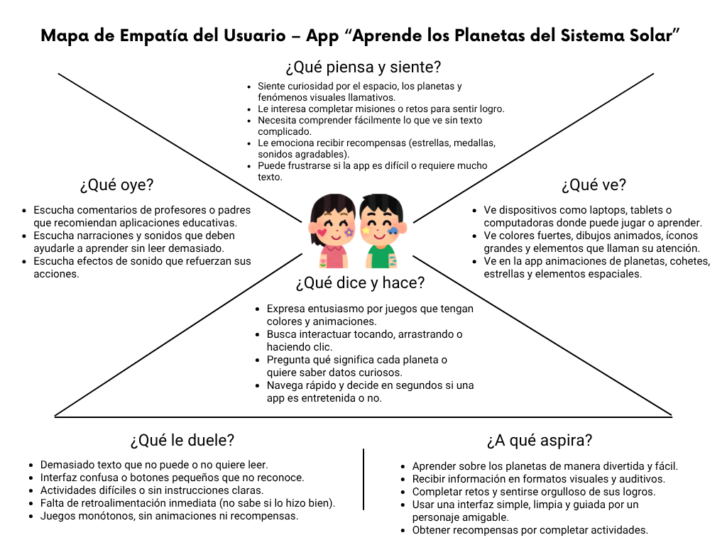
Link: https://www.canva.com/design/DAG4q5PgTIc/bwZ_WEEZebhPYABgmVRRUA/edit?utm_content=DAG4q5PgTIc&utm_campaign=designshare&utm_medium=link2&utm_source=sharebutton

  - Análisis de tareas de los usuarios
Tarea Principal 1: Navegar por la app y seleccionar una sección
Objetivo del usuario:
Encontrar rápidamente una sección de interés (Explorar, Jugar, Quiz, Logros).
Pasos:
- El niño observa el menú principal con íconos grandes.
- Reconoce visualmente un icono (cohete, planeta, estrella, joystick).
- Selecciona la sección tocando/clicando el icono.
Dificultades potenciales:
- Íconos confusos o muy pequeños.
- Falta de audio guía.
Requisitos derivados:
- RF: Íconos grandes, coloridos y representativos.
- RNF: Navegación simple y consistente.
- RNF: Retroalimentación inmediata (brillo, sonido).
Tarea Principal 2: Explorar un planeta
Objetivo del usuario:
Aprender características básicas del planeta seleccionado mediante imágenes, audio y animaciones.
Pasos hipotéticos:
- Selecciona un planeta del sistema solar.
- Observa su animación (rotación, color, tamaño).
- Escucha una narración explicativa.
- Interactúa con botones de “Datos curiosos”, “Imágenes”, “Volver”.
Dificultades potenciales:
- Demasiado texto.
- Animaciones lentas.
- Botones poco visibles.
Requisitos derivados:
- RF: Reproducción de narración al seleccionar el planeta.
- RF: Mostrar datos en frases cortas.
- RNF: Animaciones fluidas y visualmente atractivas.
- RNF: Tipografía grande y legible.
Tarea Principal 3: Completar un juego educativo
Objetivo del usuario:
Divertirse mientras aprendey refuerza conocimientos.
Pasos hipotéticos:
- Entra a la sección “Juega”.
- Selecciona un mini juego (ej.: Ordena los planetas).
- Arrastra los planetas a sus posiciones.
- Recibe retroalimentación inmediata (estrellas, sonidos, mensajes).
Dificultades potenciales:
- Juegos demasiado difíciles.
- Falta de instrucciones claras.
- Controles poco responsivos.
Requisitos derivados:
- RF: Juegos de arrastrar y soltar.
- RF: Instrucciones en audio + texto corto.
- RNF: Retroalimentación inmediata y positiva.
- RNF: Fluidez y baja latencia en interacciones.
Tarea Principal 4: Realizar un Quiz o evaluación
Objetivo del usuario:
Comprobar lo aprendido.
Pasos hipotéticos:
- Entra a la sección Quiz.
- Escucha o lee la pregunta.
- Selecciona una opción de respuesta.
- Observa si acertó o no.
- Avanza al siguiente nivel hasta completar el quiz.
Dificultades potenciales:
- Preguntas confusas o largas.
- Muchas opciones.
- Castigos excesivos (feedback negativo).
Requisitos derivados:
- RF: Preguntas simples, visuales y cortas.
- RF: Solo 3 opciones por pregunta.
- RNF: Mensaje motivador aun si falla.
- RNF: Continuidad fluida entre preguntas.
Tarea Principal 5: Consultar Logros o Progreso
Objetivo del usuario:
Sentirse motivado viendo insignias, estrellas o niveles alcanzados.
Pasos hipotéticos:
- Entra a la sección “Logros”.
- Observa sus medallas, estrellas o niveles.
- Revisa qué misiones faltan completar.
Dificultades potenciales:
- Tabla o lista poco interactiva.
- Logros poco claros.
Requisitos derivados:
- RF: Sección visual con logros ilustrados.
- RF: Medallas animadas y coloridas.
- RNF: Lenguaje motivador.
Después de analizar a nuestro usuario, lo que necesita y como es su perfil psicológicamente se ha obtenido los siguientes requisitos
  - Requisito del usuario:
Historias de usuario obtenidas a parir del análisis de nuestro usuario
ID | Historia de Usuario | Criterios de Aceptación
HU01 | Como niño de 10 años, quiero explorar los planetas mediante animaciones para aprender cómo se mueven en el sistema solar. | - Al seleccionar un planeta se debe mostrar animación.  - Debe reproducirse audio explicativo.  - Debe tener botones simples (volver, siguiente).
HU02 | Como estudiante, quiero escuchar narraciones sobre cada planeta para entender la información sin leer mucho texto. | - Cada sección debe incluir un botón de audio.  - Narración clara y apta para niños.  - Tiempo de reproducción máximo por sección: 20–30 s.
HU03 | Como usuario, quiero participar en juegos interactivos para reforzar lo que aprendo. | - Debe haber al menos 2 juegos.  - Juegos deben ser fáciles de controlar (arrastrar/soltar).  - Deben dar retroalimentación inmediata.
HU04 | Como niño, quiero ganar estrellas o medallas para mantenerme motivado. | - Debe existir un sistema de recompensas.  - Debe mostrar logros alcanzados.  - Medallas deben desbloquearse por misiones.
HU05 | Como profesor, quiero que la aplicación sea fácil, intuitiva y segura para que mis estudiantes la usen sin dificultad. | - Interfaz simple, íconos grandes.  - Sin publicidad y sin datos personales.  - Accesible desde PC y tablet.
De las historias de usuario presentadas derivamos el siguiente porduct backlog centrado en el usuario seleccionado.
ID | Funcionalidad | Descripción | Prioridad
PB01 | Interfaz principal | Menú de navegación con íconos grandes (Inicio, Explora, Juega, Quiz, Logros). | Alta
PB02 | Módulo “Explora los Planetas” | Animaciones, datos, imágenes y narración para cada planeta. | Alta
PB03 | Juegos educativos | Mini juegos de arrastrar/soltar, ordenar o adivinar planetas. | Alta
PB04 | Quiz de evaluación | Preguntas cortas con retroalimentación positiva. | Media
PB05 | Sistema de recompensas | Estrellas, medallas, niveles y logros. | Media
PB06 | Narraciones y audios | Voz guiada en todas las secciones. | Alta
PB07 | Personaje guía | Pequeño astronauta que explica secciones y da consejos. | Media
PB08 | Ajustes de sonido | Encender/apagar música y narraciones. | Baja
PB09 | Compatibilidad multiplataforma | Funcionamiento en PC, laptop y tablet. | Alta

Después de analizar tanto el mapa de simpatía, el análisis de tareas, las historias de usuario y el producto backlog se obtiene los siguientes requisitos funcionales y no funcionales basados especialmente en el usuario.

ID | Requisito Funcional | Descripción
RF01 | Navegación intuitiva | La app debe permitir navegar mediante íconos grandes y simples.
RF02 | Animaciones por planeta | Al seleccionar un planeta se debe mostrar una animación.
RF03 | Audio explicativo | La app debe incluir narración para cada planeta o actividad.
RF04 | Juegos interactivos | El usuario debe poder jugar actividades de arrastrar/soltar o selección.
RF05 | Quiz interactivo | La app debe presentar preguntas y evaluar las respuestas.
RF06 | Sistema de recompensas | La app debe otorgar estrellas o medallas según desempeño.
RF07 | Retroalimentación inmediata | Mostrar sonidos y efectos visuales al completar acciones.
RF08 | Personaje guía | Debe incluir un personaje animado que oriente al usuario.
RF09 | Control de sonido | El usuario puede activar o desactivar audio y música.

ID | Requisito No Funcional | Descripción
RNF01 | Usabilidad infantil | Interfaz sencilla, colorida y con lenguaje adecuado a 7–12 años.
RNF02 | Rendimiento | Las páginas deben cargar en menos de 3 segundos.
RNF03 | Compatibilidad | Debe funcionar en PC, laptop y tablet.
RNF04 | Accesibilidad | Textos grandes, narración, íconos claros, contraste alto.
RNF05 | Seguridad | No debe recopilar datos personales ni mostrar publicidad.
RNF06 | Diseño responsivo | Debe adaptarse automáticamente a diferentes tamaños de pantalla.
RNF07 | Estabilidad | La app debe funcionar sin errores durante juegos y animaciones.
RNF08 | Estética | Mantener estilo visual coherente basado en espacio, planetas y colores brillantes.
RNF09 | Retroalimentación amigable | La app debe evitar mensajes negativos o castigos.

Por último, definiremos los principios de usabilidad de nuestra app web
a. ¿Porque es efectivo?
La aplicación cumple su propósito principal: enseñar los planetas del Sistema Solar de manera clara y comprensible. Los niños logran identificar los planetas, sus características y el orden correcto gracias a imágenes, audios y actividades interactivas que refuerzan el aprendizaje.
b. ¿Porque es eficiente?
El diseño permite que los usuarios encuentren la información o realicen las actividades sin dificultad ni pérdida de tiempo. Los botones son grandes, los íconos representativos y la navegación entre secciones (Inicio, Planetas, Juegos, Créditos) es rápida y fluida, es decir, tiene un rendimiento adecuado y optimizado siendo rápido de aprender e intuitivo para los usuarios con requerimientos especiales.
c. ¿Porque es seguro?
El entorno es completamente educativo y libre de contenido inapropiado o enlaces externos malicioso. Además, no solicita datos personales ni permite descargas, garantizando un uso seguro para los niños dentro del aula o en casa.
d. ¿Porque es útil?
El contenido está directamente relacionado con el aprendizaje del Sistema Solar, presentando información precisa, imágenes reales y juegos que consolidan lo aprendido. Cada elemento multimedia (imagen, audio, video) tiene una función didáctica que aporta al aprendizaje directo del usuario.
e. ¿Porque es fácil de aprender?
La interfaz es intuitiva: los niños comprenden rápidamente cómo navegar por la aplicación gracias a íconos visuales, colores llamativos y textos cortos. En pocos minutos pueden usarla sin ayuda de supervisión adulta.
f. ¿Porque es fácil de recordar?
Los colores, sonidos y animaciones ayudan a que los niños recuerden tanto cómo usar la aplicación como la información de los planetas. La repetición de íconos y la estructura simple del menú favorecen que puedan regresar y usarla nuevamente sin olvidar cómo funciona.
  - Diseño
Ahora que ya sabemos que debemos crear vamos a ir desarrollando el proyecto
    - Análisis de comparación de otros proyectos similares al nuestro
Revisaremos algunos antecedentes previos de como se desarrollaron apps web similares a la nuestra.
Se revisaron las siguientes apps:
- Khan Kids
- Duolingo Kids
- Solar System Scope (versión infantil)
- Juegos educativos de PBS Kids
Hallazgos relevantes:
- Los niños responden mejor a interacciones simples: tocar, arrastrar, soltar.
- El uso de personajes guía ayuda a mantener la atención.
- Los textos deben ser mínimos y apoyados con audio.
- Los colores deben ser vivos y contrastados, pero no saturados.
- La navegación debe ser visual, no textual.
Decisiones tomadas para nuestra app:
- Usar un astronauta guía.
- Incluir animaciones cortas para mantener el interés.
- Reducir las opciones por pantalla para evitar confusión.

    - Modelado Conceptual del Diseño
La aplicación se basa en una arquitectura centrada en la exploración visual, con navegación simple, íconos grandes y retroalimentación inmediata.
Se organizan 6 grandes secciones, diseñadas especialmente para niños de 7 a 12 años:
- Pantalla de Inicio (Home)
Es la puerta de entrada al sistema. Debe ser clara, llamativa y amigable.
- Íconos grandes (Explora, Juega, Quiz, Logros, Ayuda).
- Personaje guía (astronauta).
- Botón de audio general (activar/desactivar narración).
- Mensaje de bienvenida narrado y visual.
Objetivo conceptual:
Guiar al usuario rápidamente a una actividad sin confusión.
- Explora los Planetas
Es el núcleo educativo de la app. Incluye un modelo animado del Sistema Solar.
- Animación de órbitas de los planetas.
- Cada planeta es un botón interactivo.
- Narración corta por planeta.
- Datos simples: tamaño, color, distancia, número de lunas.
- Botón “Dato curioso” para incentivar curiosidad.
- Juegos Educativos
Aprendizaje mediante retos.
- Ordena los Planetas → arrastrar y soltar.
- Adivina el Planeta → pistas visuales o de narrador.
- Memoria Espacial → memorizar planetas y asociarlos.
Objetivo conceptual:
Reforzar conocimientos mediante juego, sin frustración.
- Quiz
Retos en forma de preguntas breves.
- 3 opciones máximo por pregunta.
- Preguntas con imágenes cuando sea posible.
- Narración de cada pregunta.
- Recompensas por completarlas.
Objetivo conceptual:
Evaluación formativa y lúdica
- Logros
Motivación mediante recompensas visuales.
- Estrellas por actividad.
- Medallas por completar juegos.
- Insignias por explorar todos los planetas.
- Barra de progreso.
Objetivo conceptual:
Incrementar motivación intrínseca.
- Ayuda / Guía
Sección accesible en todo momento.
- Tutorial narrado.
- Explicación visual del menú.
- Guía del astronauta animado.
Objetivo conceptual:
Acompañar al niño en el uso de la app.
    - Heurísticas de diseño de la app web
  - Visibilidad del estado del sistema
- Al tocar un planeta, este se ilumina y aparece su nombre en un globo.
- Cuando un juego empieza o termina hay animación + sonido.
- Una barra muestra el progreso del quiz.
  - Correspondencia entre el sistema y el mundo real
- Se usan planetas, colores espaciales, cohetes y estrellas.
- Las animaciones representan movimientos reales (rotación y órbita).
- Los conceptos difíciles se explican con metáforas: “Saturno es como un aro gigante”.
  - Control y libertad del usuario
- El botón “Volver” es visible en todas las pantallas.
- En juegos el niño puede reiniciar sin penalización.
- Se puede pausar o detener el audio narrado.
  - Consistencia y estándares
- Íconos del mismo estilo visual.
- Menú en el mismo lugar en todas las pantallas.
- Tipografía infantil uniforme en todo el sistema.
  - Prevención de errores
- No se permite arrastrar planetas a posiciones no válidas en los juegos.
- Preguntas del quiz tienen opciones claras.
- Botón de salir requiere confirmación.
  - Reconocer antes que recordar
- Planetas representados por sus colores e ilustraciones.
- Los juegos tienen instrucciones narradas en voz.
- El menú tiene íconos fácilmente reconocibles.
  - Flexibilidad y eficiencia
- La app funciona en PC, laptop o tablet.
- Navegación mediante clic o arrastrar.
- Se puede activar/desactivar audio.
  - Diseño estético y minimalista
- Pantallas con pocos elementos por sección.
- Texto mínimo, reforzado por audio.
- Predominio de ilustraciones y animaciones.
  - Ayuda al usuario a reconocer, diagnosticar y recuperarse de errores
- Si falla en un quiz:
“Casi lo logras, intenta de nuevo. La Tierra es el planeta azul.”
- Retroalimentación inmediata, sin castigo.
  - Ayuda y documentación
- Sección “Ayuda” disponible en todo momento.
- Personaje guía explica funciones.
- Tutorial narrado de inicio.
    - Modelado Conceptual de Maquetas
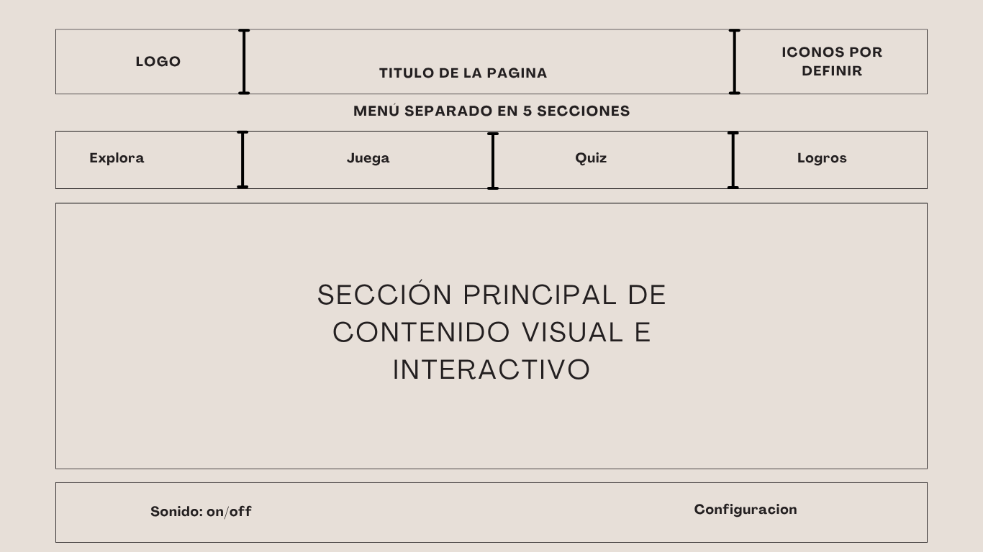
- Pantalla de Inicio

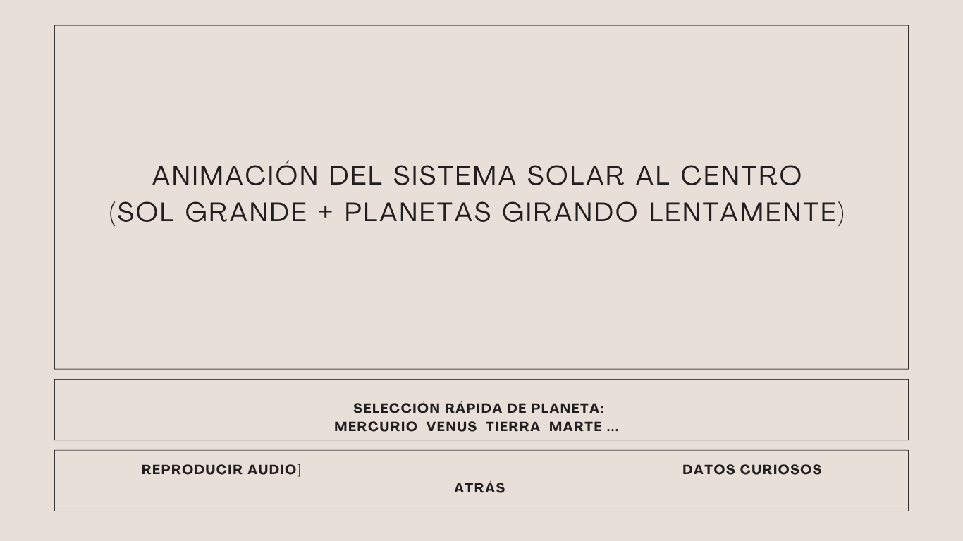
- Pantalla “Explora los Planetas”
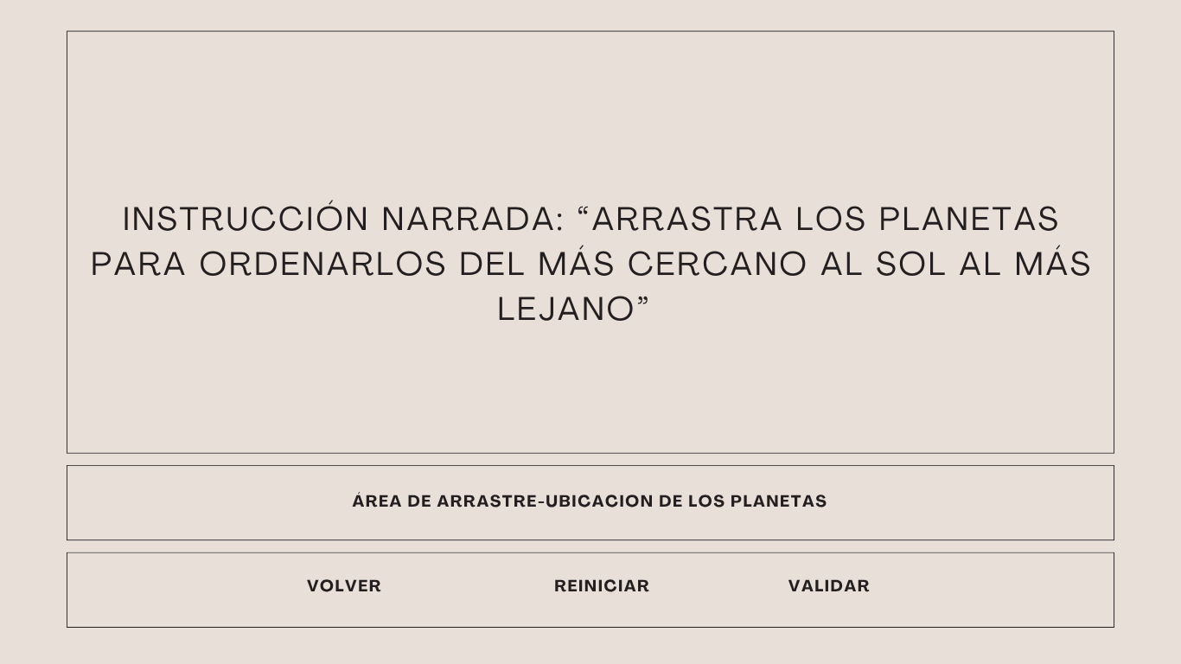
- Pantalla “Juego: Ordena los Planetas”

- Pantalla “Quiz”
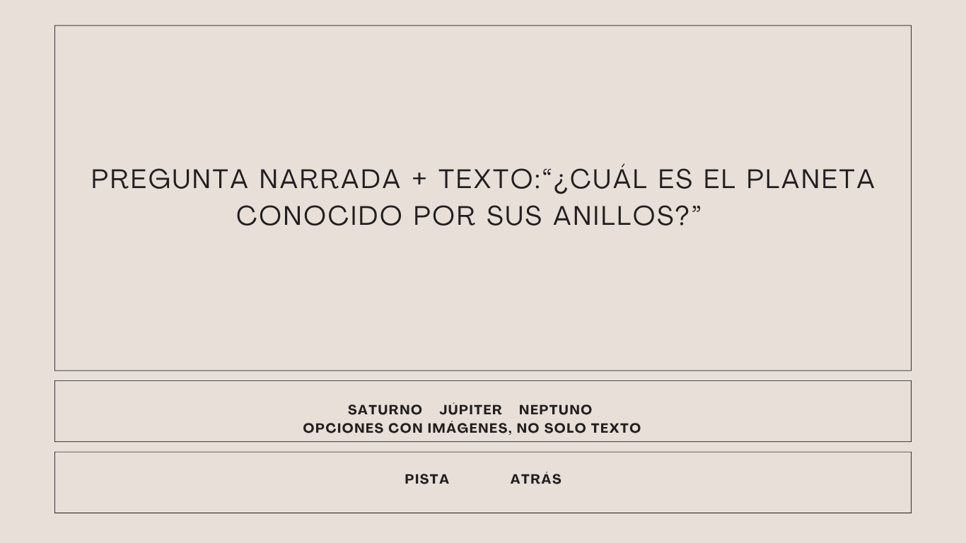
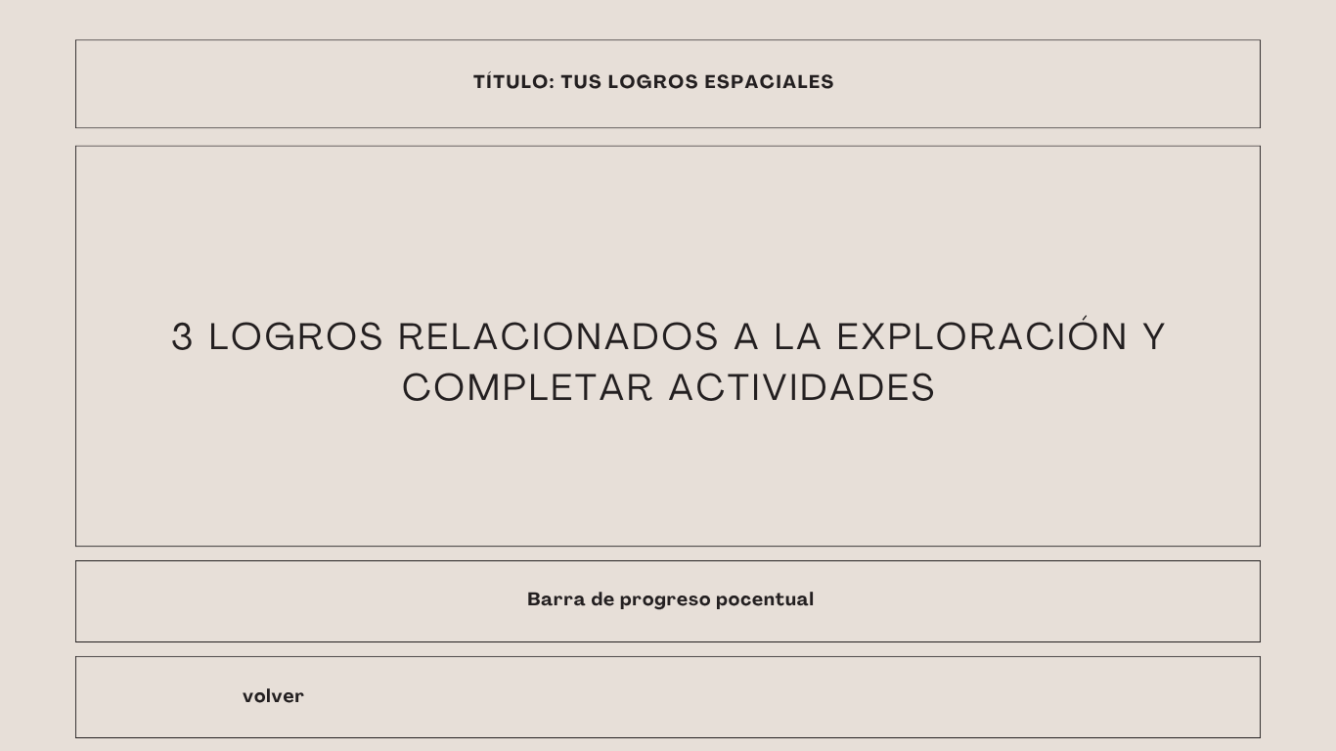
- Pantalla “Logros”
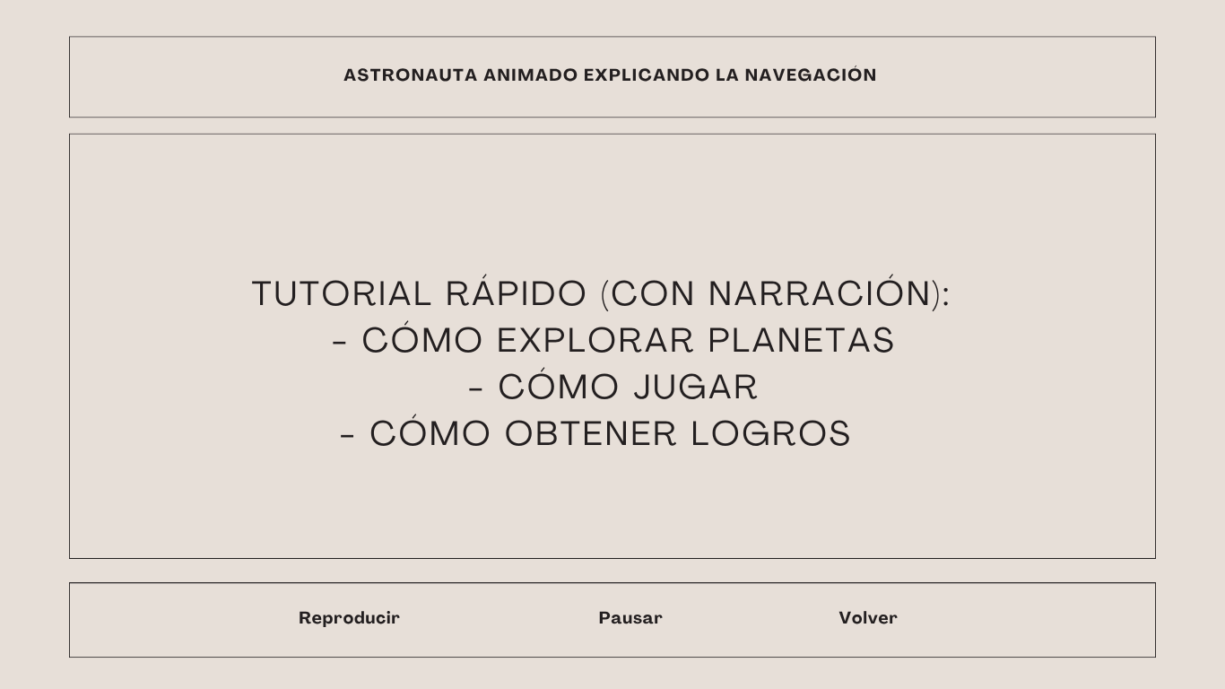
- Pantalla “Ayuda”

Link: https://www.canva.com/design/DAG4aZaHKuo/i6o4mfSf8SNKR-xU4sxfXg/edit?utm_content=DAG4aZaHKuo&utm_campaign=designshare&utm_medium=link2&utm_source=sharebutton
Link del primer boceto con la aplicación de lo visto en este literal: https://github.com/IsraelPortilla/evidencias-del-proyecto-aprende-planetas-Israel-Portilla/tree/25bff03797ecae9fed84a92d4c1754a6eb94c2f0/Archivos%20Pregunta%203

- En referencia a su tema de aplicación en desarrollo explique y justifique sobre el diseño adaptivo que tendrá su aplicación.
- Botones grandes y de alto contraste
Se adaptan al tamaño del dispositivo para facilitar el toque en pantallas pequeñas.
- Texto y tipografía adaptativa
  - En celular se usan tamaños mayores para lectura rápida.
  - En monitores grandes el contenido se centra para evitar que se disperse la vista.
- Menú simplificado
La navegación se reduce a pocos elementos para mejorar la usabilidad infantil.
- Imágenes escalables (planet images)
Las imágenes se ajustan sin deformarse, manteniendo proporción.
Justificación
La app está destinada a niños de 7–12 años, un grupo que presenta:
- Dificultades al leer texto pequeño
- Poco tiempo de atención
- Preferencia por elementos visuales grandes y coloridos
Por ello, el diseño adaptivo:
- Mejora la accesibilidad
- Aumenta la retención
- Hace la aplicación usable desde cualquier dispositivo
- Reduce errores (como tocar botones equivocados)
Link: https://github.com/IsraelPortilla/evidencias-del-proyecto-aprende-planetas-Israel-Portilla/blob/f0035b10ee7e38322f7fb65f8a0fbcfc9f5ce4e9/Archivos%20Pregunta%204/Boceto%201%20de%20la%20app.html
- En referencia a su tema de aplicación en desarrollo realice la arquitectura de la información, diseño de interacción y los elementos de experiencia de usuario.
- Estructura organizativa de la app, arquitectura de la Información.
Características:
  - Jerarquía simple
  - Máximo 2 niveles de profundidad
  - Diseñada para niños pocas opciones, iconos grandes
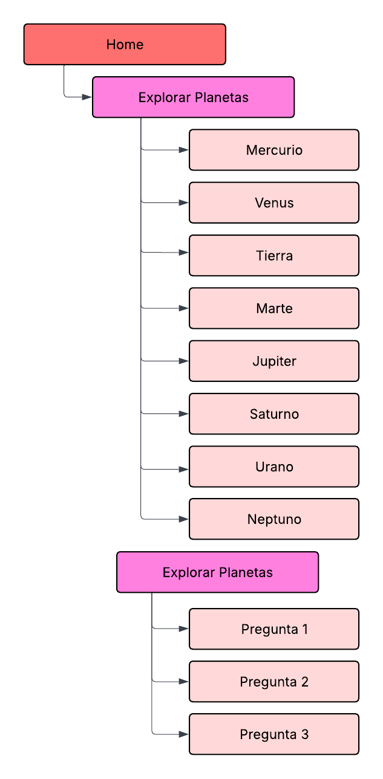
Diagrama en Lucidchart: https://lucid.app/lucidchart/7248adf3-dd84-4af6-92f2-82061f9883c4/edit?viewport_loc=-51%2C-188%2C1423%2C1075%2C0_0&invitationId=inv_013ce680-0183-4018-9667-5fec05decc5c

- Diseño de Interacción
Interacciones principales:
  - Tap / Clic en tarjetas de planetas
- Efecto de agrandar
- Lleva al detalle del planeta
  - Interacción animada
- Los planetas giran (rotación)
- El texto aparece con una transición suave
  - Navegación clara con botones grandes
- “Explorar Planetas"
- “Jugar Quiz”
- “Volver”
  - Feedback inmediato en el quiz
- Correcto → Verde
- Incorrecto → Rojo
- Animación de validación
Justificación:
- Mejora la comprensión
- Guía visual a los niños
- Reduce la carga cognitiva
- Crea una experiencia más memorable
Elementos de Experiencia del Usuario (UX)
Incluye elementos UX especialmente pensados para niños:
- Iconografía educativa
Planetitas, estrellas, colores, emojis usados como guías visuales.
- Colores vibrantes
Paleta amigable y motivadora.
- Tipografía grande
Fácil lectura sin esfuerzo.
- Diseño minimalista
Sin sobrecarga de texto.
- Microinteracciones
Animación al pasar sobre tarjetas
- Rotación del planeta
Retroalimentación del quiz
Link: https://github.com/IsraelPortilla/evidencias-del-proyecto-aprende-planetas-Israel-Portilla/blob/f0035b10ee7e38322f7fb65f8a0fbcfc9f5ce4e9/Archivos%20Pregunta%205/Desarrollo%201%20de%20la%20app%20planetas.html
- En referencia a su tema de aplicación en desarrollo realice en forma detallada las formas de interactividad de su aplicación.
  - Interactividad táctil / clic
- Botones grandes
- Tarjetas clicables
- Navegación gestual en móviles
  - Interactividad visual
- Animación de planetas rotando
- Aparición de textos
- Rebote de tarjetas
  - Interactividad cognitiva
- Juegos de preguntas
- Decisiones dentro del quiz
- Reconocimiento visual de planetas
  - Interactividad emocional
- Colores
- Emoticones
- Feedback positivo motivador (“¡Correcto!”, “Sigue así”)
  - Interactividad de navegación
- Links entre páginas
- Botón “volver”
- Menú de inicio
  - Interactividad de animación
- Rotación del planeta (movimiento infinito)
- Efecto de escala al presionar tarjetas
  - Interactividad de contenido
- Lectura simple
- Comprensión rápida
- Información visual + texto
Link: https://github.com/IsraelPortilla/evidencias-del-proyecto-aprende-planetas-Israel-Portilla/tree/f0035b10ee7e38322f7fb65f8a0fbcfc9f5ce4e9/Archivos%20Pregunta%206
- En referencia a su tema de aplicación en desarrollo explique las figuras retoricas que se utilizará en su aplicación.
  - Metáfora visual
Se utiliza cuando un elemento gráfico representa algo del mundo real.
Aplicación:
- Los íconos de planetas representan a los planetas reales.
- La animación de rotación simula su movimiento orbital.
- El botón “Volver” con una flecha representa regresar.
  - Personificación
Se da vida a objetos inanimados con expresiones o emociones.
Aplicación
- Los planetas tienen colores llamativos y pueden representarse con ilustraciones amigables.
- El quiz utiliza mensajes motivadores como:
“¡Excelente explorador espacial!”
  - Hipérbole
Exageración visual o textual para llamar la atención.
Aplicación
- Los planetas se muestran más grandes de lo normal para destacar su importancia.
- Los mensajes del quiz usan exageración positiva:
“¡Lo estás haciendo increíble!”
  - Analogía
Explica un concepto complejo comparándolo con algo simple.
Aplicación
- En las descripciones:
“Júpiter es tan grande como 1.300 Tierras juntas.”
Justificación:
Facilita la comprensión de conceptos astronómicos a niños pequeños.
  - Repetición
Usar patrones consistentes para crear familiaridad.
Aplicación
- Mismo estilo de tarjetas para los planetas.
- Misma estructura de pregunta-respuesta en todo el quiz.

Justificación Integral
- Desarrollo del pensamiento abstracto: Las figuras retóricas facilitan la transición del pensamiento concreto al abstracto, crucial en el rango de 7-12 años.
- Memoria a largo plazo: Las imágenes mentales creadas por metáforas y comparaciones favorecen la retención de información.
- Motivación intrínseca: El lenguaje figurado transforma el aprendizaje científico en una experiencia lúdica y narrativa.
- Multisensorialidad: Combinan estímulos visuales y cognitivos, optimizando el proceso de aprendizaje.
- Adaptación al desarrollo cognitivo: Responden a la etapa de operaciones concretas (Piaget) donde las analogías y comparaciones son especialmente efectivas.
Link: https://github.com/IsraelPortilla/evidencias-del-proyecto-aprende-planetas-Israel-Portilla/tree/f0035b10ee7e38322f7fb65f8a0fbcfc9f5ce4e9/Archivos%20Pregunta%207
- Utilizando una herramienta tecnología realice las retículas en la pantalla de su tema de aplicación en desarrollo.
Para identificar las retículas de cada pantalla de nuestra app se programará en HTML de la siguiente forma:
  - Pantalla Home: para esta pantalla se definió una retícula de tipo rejilla y lineal que representa que nuestros elementos están en lugares asignados, ordenados y en función a las características designadas.
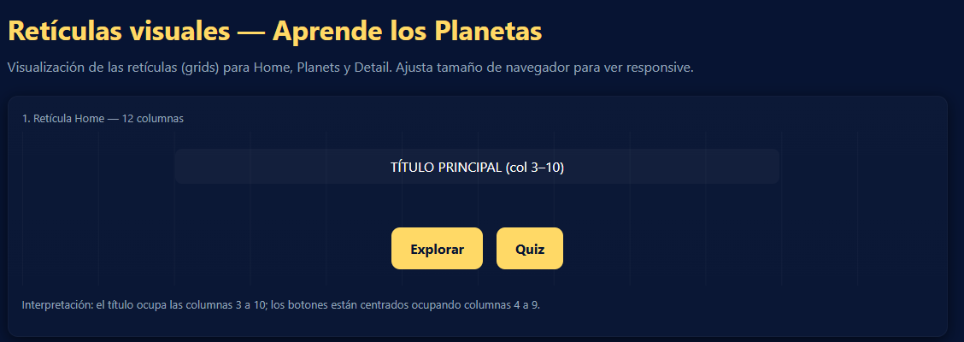
  - Pantalla de detalles de cada planeta: se utilizó una retícula tipo rejilla, pero mas flexible ya que no encajan del todo los elementos eso no significa que no estén ordenados.
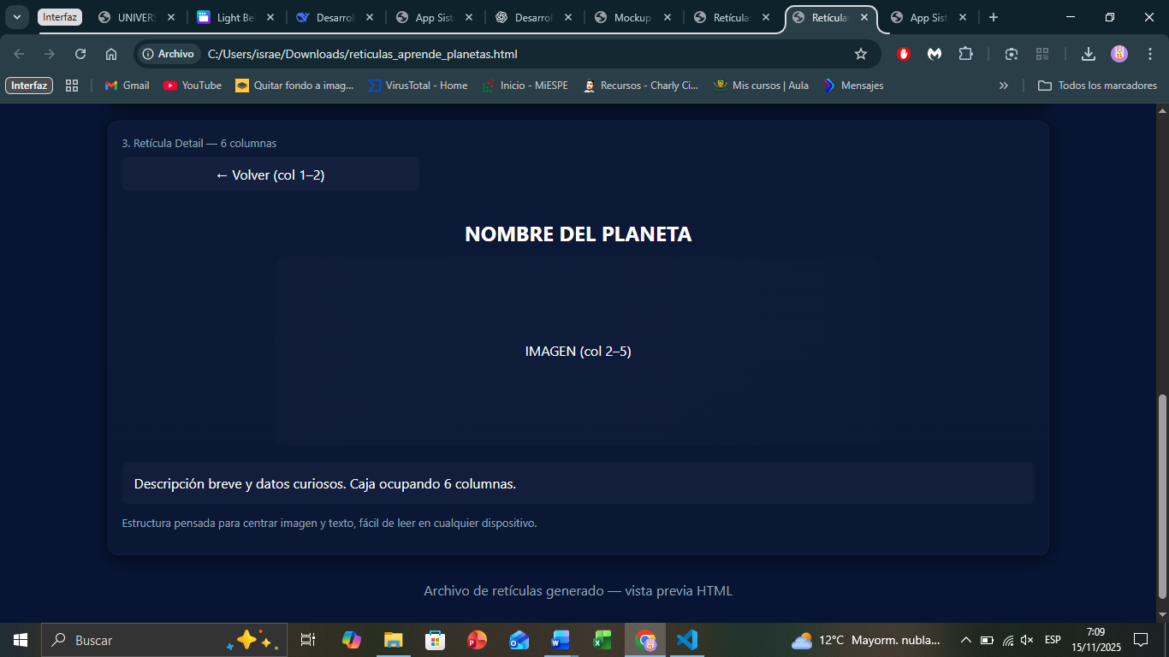
  - Para las demás pantallas se utiliza una retícula igual a la pantalla detalles.
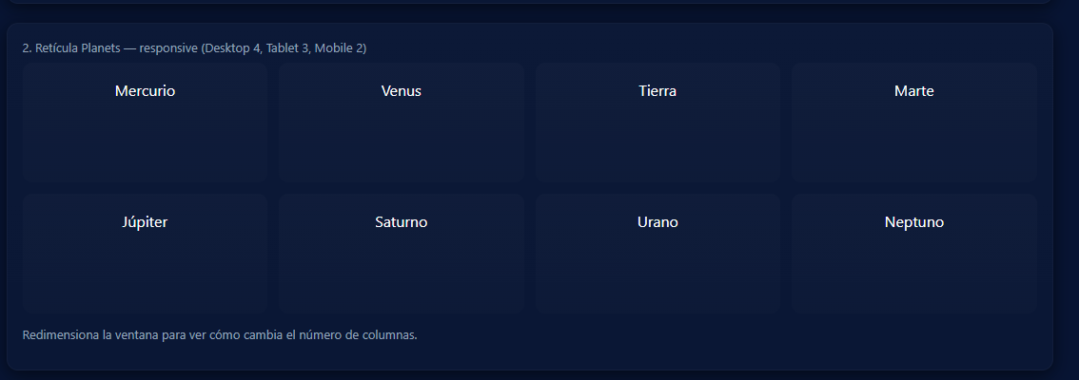
- Pantalla Planetas:
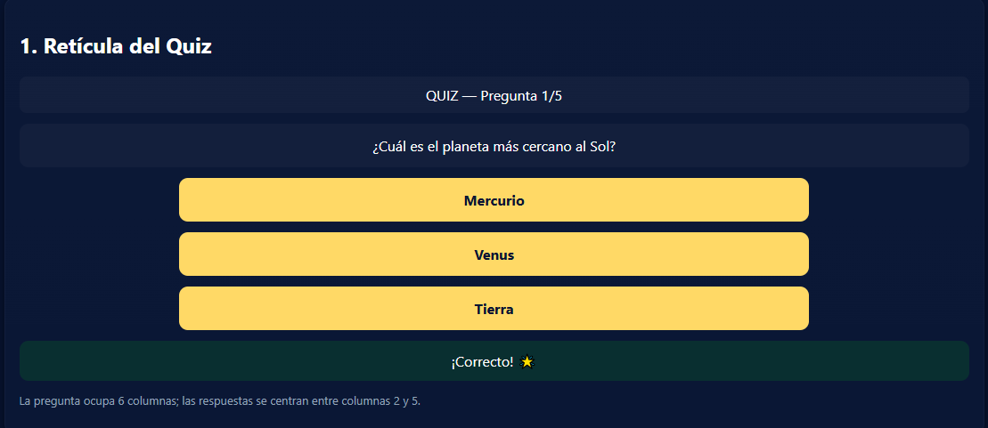
- Pantalla Quiz:
- Pantalla Ayuda: 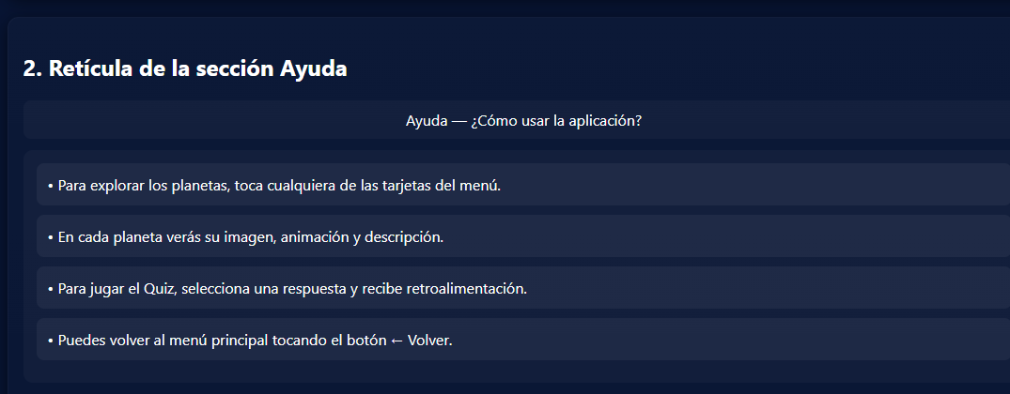
Link: https://github.com/IsraelPortilla/evidencias-del-proyecto-aprende-planetas-Israel-Portilla/tree/f0035b10ee7e38322f7fb65f8a0fbcfc9f5ce4e9/Archivos%20Pregunta%208

- Seleccione un ejemplo de aplicación. Identifique las interfaces avanzadas sobre entrada no perceptiva y entrada perceptiva.
- Asistente Virtual de Conducción: sistema de info-entretenimiento avanzado como MBUX de Mercedes-Benz
  - Interfaz de entrada no perceptiva en la aplicación:
  - Sensor de Presencia en el Asiento: Detecta si el conductor o un pasajero está sentado. Esto no requiere que la persona "diga" o "haga" nada perceptivamente.
  - Geofencing o límites geográficos virtuales: Utiliza el GPS para detectar cuándo el vehículo entra o sale de una zona predefinida.
  - Biometría conductual: Aprende y reconoce el estilo de conducción único del usuario.
  - Sensor de Lluvia y Luz Ambiental: Detecta condiciones meteorológicas y de iluminación externas.
  - Interfaz de entrada perceptiva:
  - Reconocimiento de Voz Natural: Va más allá de comandos simples. Entiende el lenguaje natural, el contexto dentro de una conversación y órdenes complejas.
  - Reconocimiento de Gestos: Utiliza cámaras infrarrojas en el techo para reconocer gestos de la mano.
  - Reconocimiento de la Mirada o Eye-Tracking: Sigue el movimiento de los ojos del conductor para determinar dónde está mirando.
  - Reconocimiento de Emociones: Analiza las expresiones faciales del conductor, a través de una cámara en el salpicadero para inferir su estado emocional.

- En base a su tema de aplicación en desarrollo, identifique las interfaces afectivas de interacción y los elementos de experiencia de usuario.
Interacción / Elemento | Descripción (Ejemplos del Código)
Interfaces Afectivas (Emocionales)
Ludificación /Gamificación | Motiva al usuario mediante la recompensa. Se usan íconos 🏆, 🪐, 🎮 y un sistema de progreso 5/15 logros, Mejor puntuación: 8/10, achievement-badge.locked.
Tono y Lenguaje | Crea una conexión amigable y alentadora. Se usa un lenguaje cercano ¡Bienvenido Explorador! y emojis 🚀, ⭐, 👨‍🚀 para establecer un tema divertido.
Retroalimentación Visual Inmediata | Proporciona satisfacción instantánea. El juego de arrastrar da feedback de color, lógica de orbit-slot.correct y .incorrect y los botones reaccionan al pasar el mouse grid-item:hover.
Estética y Tema Visual | Genera inmersión y deleite. El uso de gradientes espaciales --bg-dark, animaciones sutiles @keyframes fadeIn, @keyframes twinkle y fuentes amigables Comic Sans MS crea una atmósfera lúdica.
Descubrimiento y Curiosidad | Fomenta la exploración. La pantalla de planetas (#planets-screen) con "Datos curiosos" y la posibilidad de "Escuchar Narración" invita al usuario a aprender más.
Elementos de Experiencia de Usuario (Funcionales)
Navegación Clara | El usuario sabe dónde está y cómo moverse. La función showScreen(screenId) y los botones consistentes (🏠 Volver al Inicio) aseguran que el usuario no se pierda.
Arquitectura de Información | La aplicación está organizada lógicamente. Las secciones están claramente separadas por pantallas (#home-screen, #planets-screen, #quiz-screen, etc.), haciendo evidente su propósito.
Retroalimentación de Estado | El usuario sabe qué está sucediendo. Un ejemplo clave es.planet-item.active en la lista de planetas, que resalta visualmente el elemento seleccionado.
Control del Usuario | El usuario siente que domina la aplicación. La pantalla de Ajustes #settings-screen es el mejor ejemplo, permitiendo control sobre volume-slider, text-size-selector y toggle-switch.
Diseño Adaptativo | La aplicación funciona en todos los dispositivos. El uso extensivo de @media max-width: 768px reordena las retículas grid-template-areas a una sola columna para móviles.
Accesibilidad | La aplicación puede ser usada por más personas. Se incluyen opciones como Modo Daltonico .theme-btn, text-size-selector y la anulación de animaciones prefers-reduced-motion.
Ayuda y Documentación | El usuario puede resolver problemas. La pantalla de Ayuda #help-screen ofrece una guía rápida y un sistema de FAQ interactivo faq-question, .faq-answer.show.
Link: https://github.com/IsraelPortilla/evidencias-del-proyecto-aprende-planetas-Israel-Portilla/tree/2f84b1202615327fc79394ad178c419036dca0ca/Archivos%20Pregunta%2010

- Las imágenes fijas se generan de dos maneras: mapa de bits y dibujo de vectores, empleando sus términos explicar mediante un ejemplo lo siguiente:
- Como se componen las imágenes de mapas de bits y dibujo de vectores
Las imágenes de mapa de bits están formadas por miles o millones de pequeños puntos llamados píxeles. Cada píxel tiene un color específico y al juntarse todos, forman la imagen completa. Características:
- Dependen totalmente de la resolución.
- Si haces zoom, se ven cuadritos (pixelación).
- Se usan para fotografías por su gran detalle.
- Formatos más usados: JPG, PNG, BMP, GIF
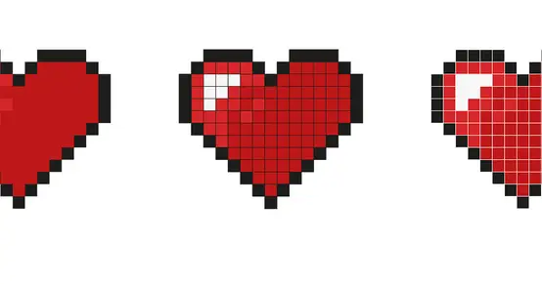
Las imágenes vectoriales están formadas por líneas, curvas y formas definidas por fórmulas matemáticas. Esto significa que no usan píxeles fijos, sino trazos que el programa redibuja al tamaño que necesites. Características:
- No pierden calidad al aumentar tamaño son escalables infinitamente.
- Se usan para logotipos, íconos y dibujos técnicos.
- Se pueden editar fácilmente cada forma o línea.
- Formatos más usados: SVG, AI, EPS, PDF para vectores
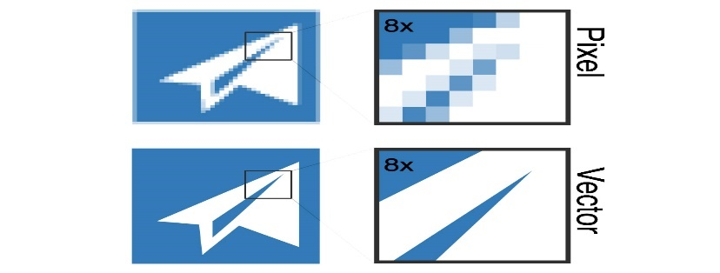
- De cuántas maneras se pueden generar imágenes fijas, explique dos ejemplos de cada uno.
Se pueden generar de dos maneras:
  - Imágenes fijas por Captura: Estas imágenes provienen del mundo real y se obtienen mediante dispositivos que capturan luz o información visual.
  - Situación: Una cámara digital convierte la luz en píxeles usando un sensor CCD o CMOS.
  - Ejemplo: Tomar una foto de un paisaje o una persona.
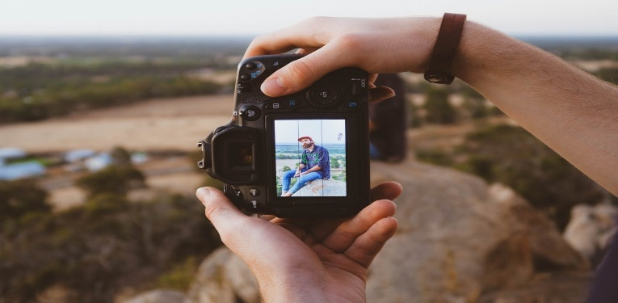
  - Situación: Un escáner digitaliza un documento o imagen física convirtiéndolo en un archivo de mapa de bits PNG, JPG.
  - Ejemplo: Escanear una hoja, un dibujo o una fotografía.
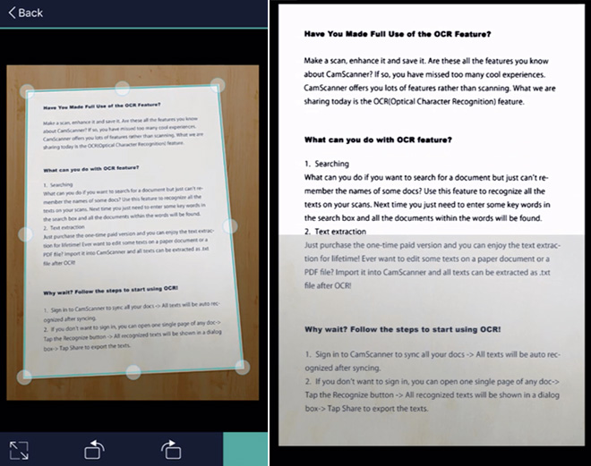
 | Definición | Dos características
Contraste | Es la diferencia entre las zonas claras y oscuras de una imagen. Determina qué tan marcados son los cambios entre luces y sombras. | • Un contraste alto genera imágenes más dramáticas y definidas.  • Un contraste bajo produce imágenes más suaves y planas.
Saturación | Es la intensidad o pureza de los colores en una imagen. Indica qué tan vivos o apagados se ven los colores. | • Alta saturación: colores fuertes y vibrantes.  • Baja saturación: colores apagados o cercanos al gris.
Brillo | Es la cantidad de luz que tiene una imagen. Afecta qué tan clara u oscura se ve en general. | • Mayor brillo aclara la imagen sin cambiar los colores.  • Menor brillo oscurece la imagen, pudiendo perder detalle.
Matiz | Es el color básico o tono dominante dentro del espectro (rojo, azul, verde, etc.). Define la “familia” del color. | • Modificar el matiz cambia un color por otro dentro del espectro.  • Se usa para crear ambientes o efectos estéticos cambiando el tono general.
- Llenar el siguiente cuadro

- Diseñar una imagen (COLASH) de 1024 x 768 , 72 ppp con un nivel de coloración de: 20%,25% o 30% (DE LAS IMÁGENES QUE SE UTILICE), que servirá como fondo referente a su tema aplicación, para luego ser insertado en su aplicación en desarrollo. Grabar el archivo original (psd) y jpg con el nombre principal.
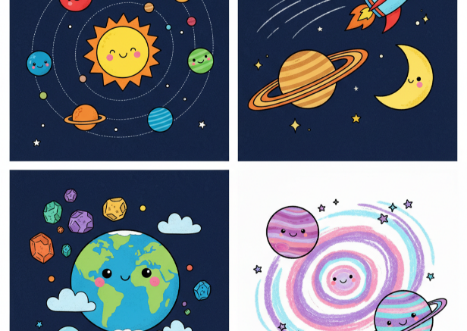

Link: https://github.com/IsraelPortilla/evidencias-del-proyecto-aprende-planetas-Israel-Portilla/tree/d4bca0452a97152585ba1abfccec55cf67e50f1e/Archivos%20Pregunta%2012

- Tomar como referencia el archivo de la pregunta 12. Con las características indicadas, grabar con los formatos que se solicita y llenar los datos del siguiente cuadro:
Nombre del archivo | Formato | Pixeles | Resolución | Color mode | Tamaño del archivo | Numero de colores
Principal | Bmp | 1024x768 | 72 ppp | RGB | 2.8 MB | 16,7 millones
Principal | Gif | 1024x768 | 72 ppp | RGB | 240 KB | 256
Principal | Jpg | 1024x768 | 72 ppp | RGB | 1.3 MB | 16,7 millones
Principal | Tiff | 1024x768 | 72 ppp | RGB | 1.25MB | 16,7 millones
Principal | Png | 1024x768 | 72 ppp | RGB | 1.3 MB | 16,7 millones
Principal | Wmf | 1024x768 | 72 ppp | RGB | 41.4 KB | No aplica
Principal | wbmp | 1024x768 | 72 ppp | RGB | 90 KB | 2
Principal | Jpeg 2000 | 1024x768 | 72 ppp | RGB | 788 KB | 16,7 millones
Link: https://github.com/IsraelPortilla/evidencias-del-proyecto-aprende-planetas-Israel-Portilla/tree/d4bca0452a97152585ba1abfccec55cf67e50f1e/Archivos%20Pregunta%2013
- Indicar 4 ejemplos de formatos de archivos de imágenes que son mapas de bits, 4 ejemplos de formatos de archivos de imágenes que son dibujo de vectores, 4 ejemplos de formatos de archivos de imágenes que son mapas de bits y dibujo de vectores. De los resultados obtenidos en el cuadro de la pregunta 7, cuál formato tiene el tamaño del archivo más pequeño, justifique técnicamente su respuesta
Mapas de bits
- Bmp: Sin compresión o compresión básica, formato raster.
- Gif: Mapa de bits con paleta indexada hasta 256 colores.
- Jpeg: Mapa de bits con compresión con pérdida.
- Png: Mapa de bits con compresión sin pérdida.
Dibujo de vectores
- Svg: Formato vectorial estándar en web.
- AI: Adobe Illustrator exension nativa de la app.
- Eps: Encapsulated PostScript es vectorial o puede contener bitmap.
- Cdr: CorelDRAW es un formato vectorial nativo.
Formatos que pueden contener ambos (mapa de bits y vectores)
- Pdf: Puede contener texto, vectores y mapas de bits.
- Psd: Adobe Photoshop capas raster y objetos vectoriales como formas y texto.
- Eps: Aunque se considera vectorial, puede incluir mapas de bits.
- Tiff: Normalmente raster, pero puede contener capas vectoriales
Formato de menor tamaño de la tabla ejercicio 13
- El más pequeño es WMF con 41,4 KB, porque, WMF (Windows Metafile) es un formato vectorial, aunque puede contener algún elemento de bits, este tipo de archivo guarda la imagen como comandos de dibujo es decir en líneas, curvas, texto, no como píxeles. Para una imagen de 1024×768, un archivo de mapa de bits sin compresión pesaría 2,25 MB.
WMF almacena solo instrucciones geométricas, por lo que,si la imagen es simple o con áreas de color plano, el tamaño es muy reducido comparado con cualquier formato de mapa de bits, incluso los comprimidos
- Indique 2 diferencias TÉCNICAS entre: JPG vs JPEG, JPEG vs JPEG 2000, JPG vs JPEG 2000
  - JPG vs JPEG
Realmente son el mismo formato, pero sí hay diferencias técnicas en cómo se usan
  - Extensión del archivo:
- JPG usa 3 letras por compatibilidad con sistemas antiguos (MS-DOS).
- JPEG es la extensión completa original (.jpeg).
  - Soporte de sistemas:
- JPG se estandarizó en Windows y muchos programas lo adoptaron por defecto.
- JPEG se usó más en sistemas UNIX/Mac, aunque hoy ambas funcionan igual.
  - JPEG vs JPEG 2000
  - Método de compresión:
- JPEG: usa compresión con DCT (Discrete Cosine Transform).
- JPEG 2000: usa compresión por wavelets, más moderna y eficiente.
  - Calidad y pérdida de datos:
- JPEG: pierde calidad al recomprimirse y genera artefactos.
- JPEG 2000: permite compresión con o sin pérdida y evita artefactos visibles.
  - JPG vs JPEG 2000
  - Tecnología de compresión:
- JPG (JPEG clásico): usa DCT y compresión con pérdida tradicional.
- JPEG 2000: usa wavelets, que conservan más detalle con menos tamaño.
  - Calidad y características:
- JPG: se degrada más al editar o recomprimir.
- JPEG 2000: permite sin pérdida, maneja transparencias, 16 bits y mejor rango dinámico.
- Indique cuáles son las dimensiones de píxel de una fotografía de 5 x 7 pulgadas escaneada a 400 dpi
Para calcular las dimensiones de una imagen o fotografía se sigue la siguiente formula: $Pulgadas x DPI={Dimension}_{ancho} x {Dimension}_{alto}$
Aplicamos la formula con los datos del enunciado:
- Ancho: $5\text{ pulgadas}×400\text{ DPI = 2000 pixeles}$
- Alto: $7\text{ pulgadas}×400\text{ DPI}=2800\text{ pixeles}$
- Lo que nos da unas dimensiones de 2000 x 2800

